为便于课程教学及日常管理，2021级研究生需下载并激活钉钉，按类别扫描二维码加入对应钉钉群。
注意！！！
1.每人只能加入对应的一个群，不可加错，否则无法再申请。
2.在申请理由中填写学号，否则不予同意。

1.2021级博士班
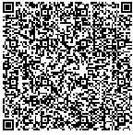
2. 2021级呈贡班（所有学术学位硕士、护理药学应用心理专业学位、MPH）
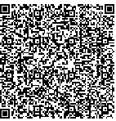
3. 2021级临床医学、口腔医学专业学位硕士（除第五附属医院、第六附属医院、附属曲靖医院、附属德宏外）
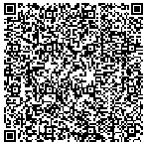
4.2021级临床医学、口腔医学专业学位硕士地州班（第五附属医院、第六附属医院、附属曲靖医院、附属德宏）
